План – схема района расположения структурного подразделения

«Детский сад «Улыбка» ГБОУ СОШ «ОЦ» с.Лопатино,

в непосредственной близости к пути движения транспортных средств,

и пути движения пешеходов (воспитанников)

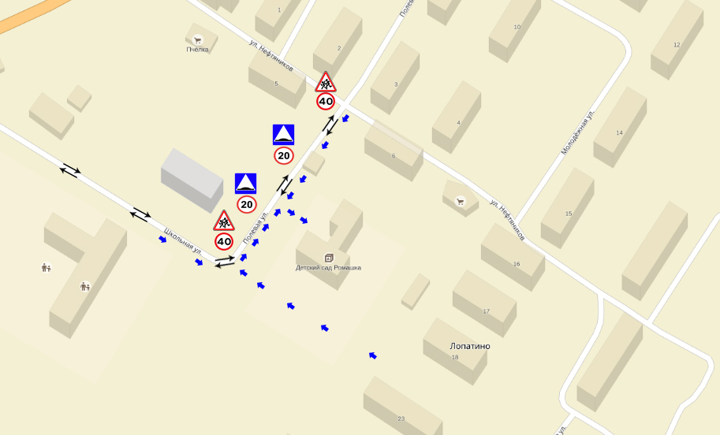

Условные обозначения

|  |  |
| --- | --- |
|  | Пути движения пешеходов к детскому саду (детей, родителей) |
|  | Пути движения транспортных средств (проезжая часть) |
|  | Поворот дороги |
|  | Жилые застройки, здания |
|  |  |
|  |  |
|  |  |
|  |  |